Quem será?

Who is she?

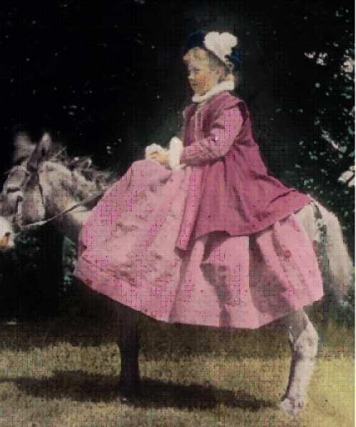

Cidadã inglesa
na Índia nascida,
veio para a Madeira
dedicar a sua vida!

English citizen
In Índia born,
Came to Madeira
To dedicate her life!

